
TRƯỜNG CAO ĐẲNG FPT POLYTECHNIC



BÁO CÁO DỰ ÁN MẪU
XÂY DỰNG WEBSITE KINH DOANH
ĐỒNG HỒ T-WATCH

Giáo viên hướng dẫn : Đàm Văn Hòa
Sinh viên thực hiện : Vũ Minh Tiến
Msv:PH58150
Lớp : WD20301

HÀ NỘI, 08/2025

LỜI CẢM ƠN

Em xin chân thành cảm ơn thầy Đàm Văn Hòa đã tận tình hướng dẫn em trong suốt quá trình thực hiện đồ án.
Em cũng cảm ơn các thầy cô trường Cao đẳng FPT Polytechnic đã trang bị cho em những kiến thức quý báu trong suốt thời gian học tập.
Do kiến thức và kinh nghiệm thực tế còn hạn chế, báo cáo không tránh khỏi thiếu sót. Em rất mong nhận được góp ý của thầy cô để hoàn thiện hơn.
Hà Nội, ngày … tháng … năm 2025
Sinh viên thực hiện
Vũ Minh Tiến

MỤC LỤC
LỜI CẢM ƠN 1
MỤC LỤC 2
DANH MỤC CHỮ VIẾT TẮT – THUẬT NGỮ 4
CHƯƠNG 1: GIỚI THIỆU CHUNG 5
1.1.Danh sách thành viên 5
CHƯƠNG 2: TỔNG QUAN DỰ ÁN 6
2.1. Lý do chọn đề tài 6
2.2. Mục tiêu của đề tài 6
2.3. Các công cụ và công nghệ sử dụng 6
2.4. Kết quả dự kiến đạt được 6
CHƯƠNG 3: KHẢO SÁT HỆ THỐNG 7
3.1. Thống kê kết quả khảo sát 7
3.2. Xác định vấn đề 11
CHƯƠNG 4: PHÂN TÍCH THIẾT KẾ 13
4.1. Phân tích Usecase 13
4.1.1. Các tác nhân của hệ thống 13
4.1.2. Biểu đồ Usecase tổng quát 14
4.1.3. Biểu đồ Usecase phân rã 15
4.2. Biểu đồ hoạt động 17
4.2.1. Biểu đồ phân tích chức năng đăng nhập 17
4.2.2. Biểu đồ phân tích chức năng đăng nhập 18
CHƯƠNG 5: THIẾT KẾ HỆ THỐNG 19
5.1. Thiết kế giao diện Admin 19
5.2. Thiết kế giao diện user 21
5.3. Thiết kế giao diện đăng nhập,đăng ký 24
CHƯƠNG 6: XÂY DỰNG CƠ SỞ DỮ LIỆU 25
6.1. Cơ sở dữ liệu 25
6.2. Chi tiết cơ sở dữ liệu 26
6.2.1. Bảng user – người dùng 26
6.2.2. Bảng category – danh mục 26
6.2.3. Bảng product – sản phẩm 27
6.2.4. Bảng comment – bình luận 27
CHƯƠNG 7: KIỂM THỬ - TRIỂN KHAI HỆ THỐNG 28
7.1. Kiểm thử hệ thống 28
7.2. Triển khai hệ thống 30
KẾT LUẬN 31
Thời gian phát triển dự án 31
Mức độ hoàn thành dự án 31
Những khó khăn rủi ro gặp phải và cách giải quyết 31
Kế hoạch phát triển trong tương lai 31

DANH MỤC CHỮ VIẾT TẮT – THUẬT NGỮ
STT | Viết tắt – thuật ngữ | Giải thích
1 | Designer | Người chịu trách nghiệm thiết kế giao diện cho website.
2 | Back-end  developer | Người xử lý mọi logic nghiệp vụ phức tạp ở ẩn phía sau, giúp hệ thống hoạt động trơn tru.
3 | CSDL | Cơ sở dữ liệu
4 | DEV | Developer – người lập trình

CHƯƠNG 1: GIỚI THIỆU CHUNG

1.1.Danh sách thành viên
TT | Họ và tên | Mã sinh viên | Email
1 | Vũ Minh Tiến | PH58150 | mtien3480@gmail.com

CHƯƠNG 2: TỔNG QUAN DỰ ÁN

2.1. Lý do chọn đề tài
Trong cuộc sống hiện đại, đồng hồ không chỉ là công cụ xem giờ mà còn là phụ kiện thời trang, thể hiện phong cách và cá tính của người dùng. Việc xây dựng một website bán đồng hồ trực tuyến sẽ giúp khách hàng dễ dàng tìm kiếm, lựa chọn và mua sắm sản phẩm mà không cần đến cửa hàng.
Vì vậy, em chọn đề tài “Xây dựng website bán đồng hồ T-Watch theo mô hình MVC” nhằm rèn luyện kỹ năng lập trình PHP, MySQL, tổ chức và triển khai một dự án web thương mại điện tử hoàn chỉnh.

2.2. Mục tiêu của đề tài
- Xây dựng website bán đồng hồ T-Watch theo mô hình MVC.
- Quản lý danh mục đồng hồ, sản phẩm, tài khoản khách hàng, bình luận.
- Thực hành kết nối cơ sở dữ liệu, xử lý CRUD (Thêm, Sửa, Xóa, Tìm kiếm).
- Thiết kế giao diện người dùng và trang quản trị hiện đại, dễ sử dụng.

2.3. Các công cụ và công nghệ sử dụng
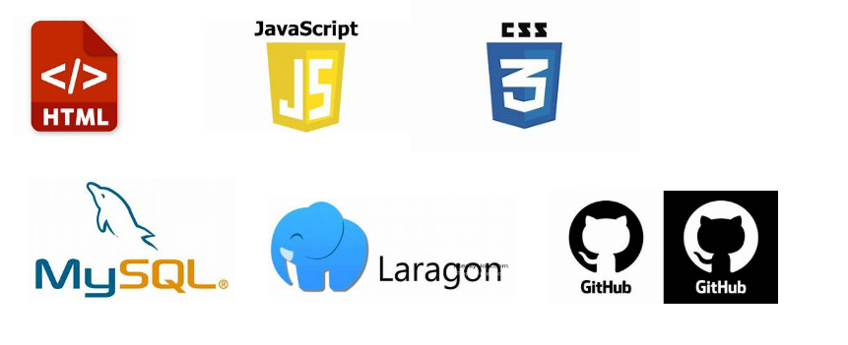

2.4. Kết quả dự kiến đạt được
- Phân tích thiết kế phần mềm
- Xây dựng thành công cơ sở dữ liệu
- Thiết kế giao diện và phát triển Website

CHƯƠNG 3: KHẢO SÁT HỆ THỐNG

3.1 Thống kê kết quả khảo sát
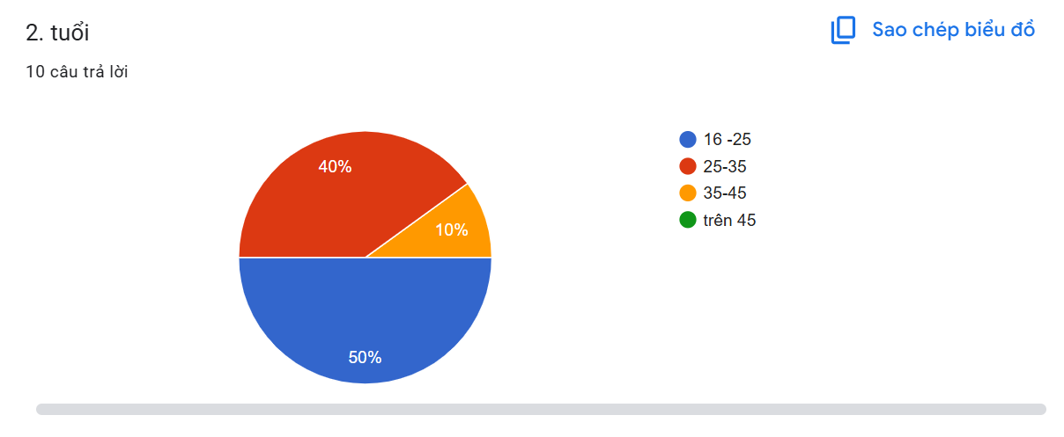
Hình 3.1.1 Biểu đồ khảo sát độ tuổi
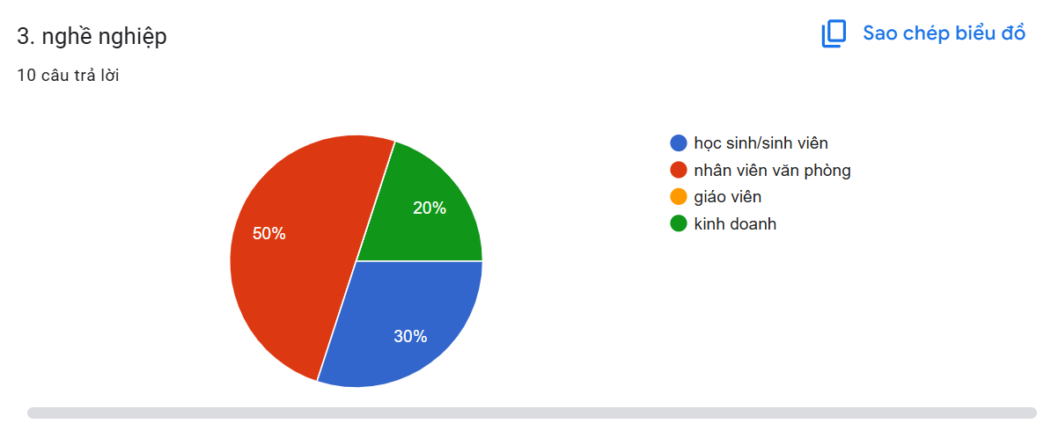
Hình 3.1.2 Biểu đồ khảo sát nghề nghiệp
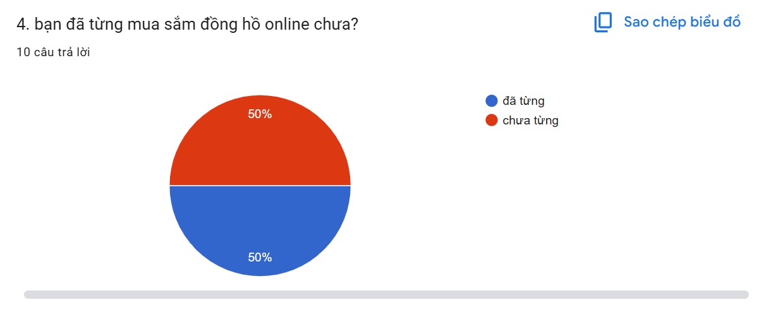
Hình 3.1.3 Biểu đồ khảo sát đã từng mua đồng hồ

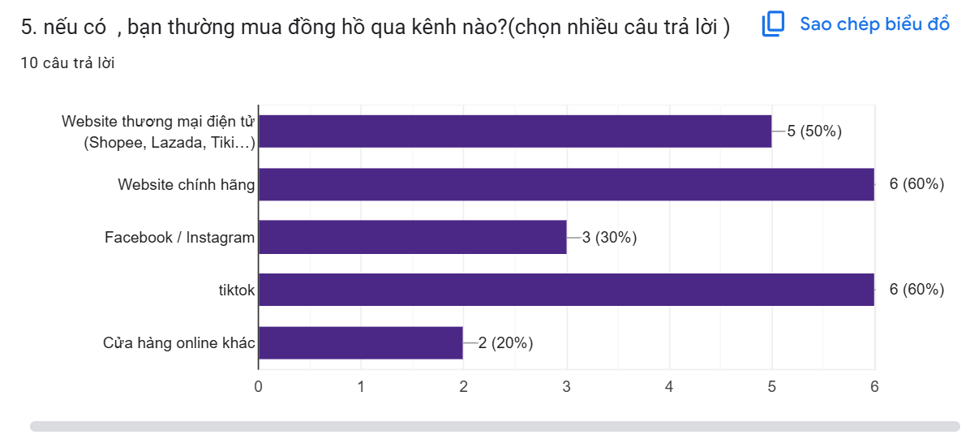
Hình 3.1.4 Biểu đồ khảo sát hình thức mua đồng hồ online

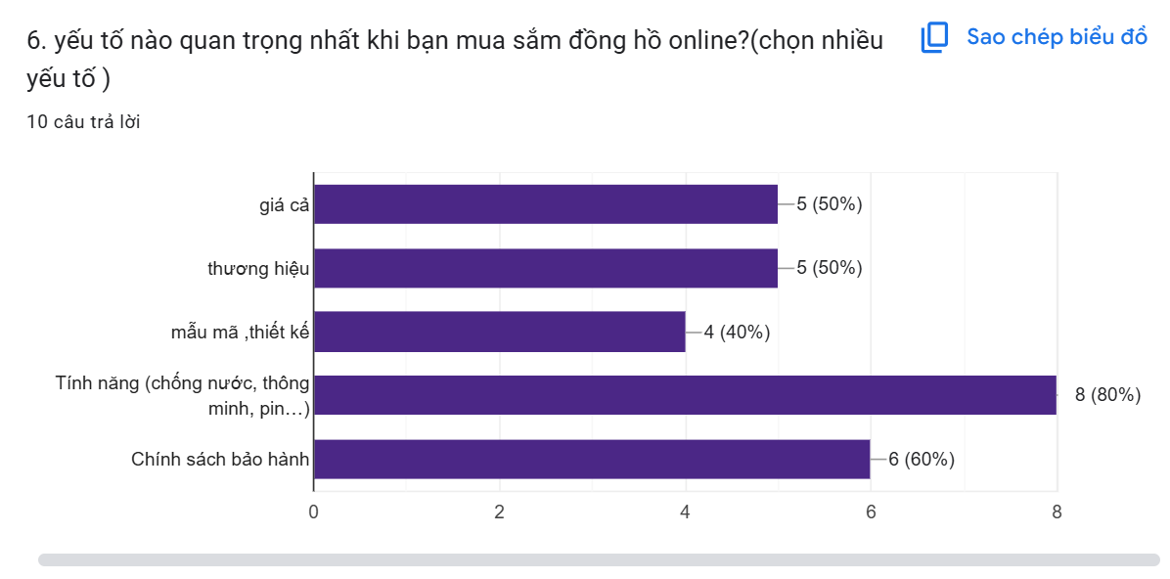
Hình 3.1.5 Biểu đồ khảo sát yếu tố quan trọng

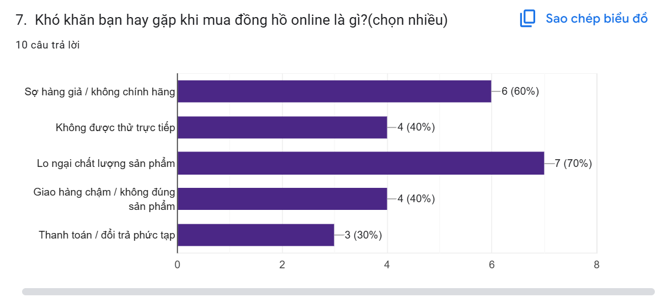
Hình 3.1.6 Biểu đồ khảo sát những khó khăn khi mua đồng hồ online

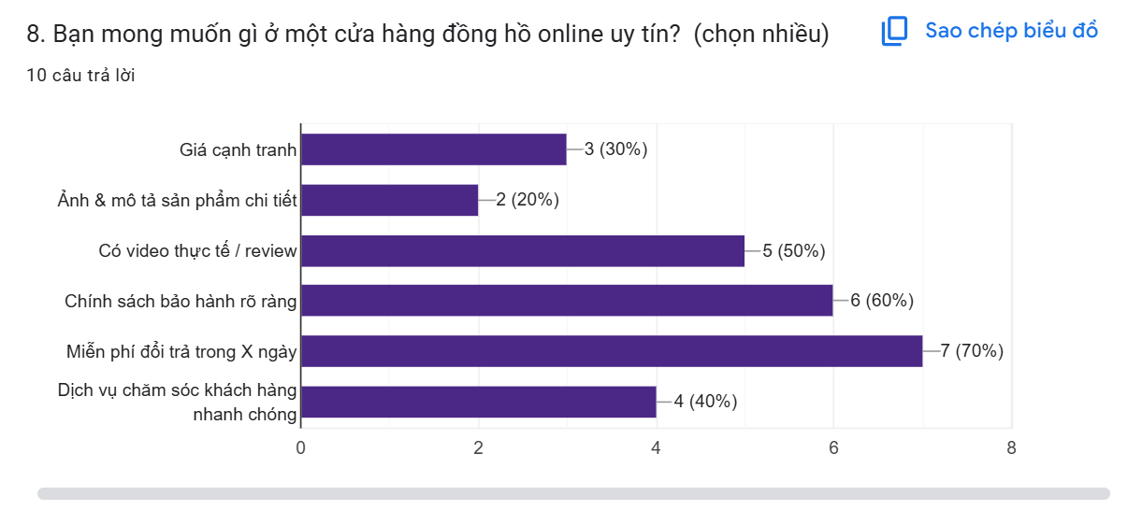
Hình 3.1.7 Biểu đồ khảo sát những mong muốn ở 1 web bán đồng hồ

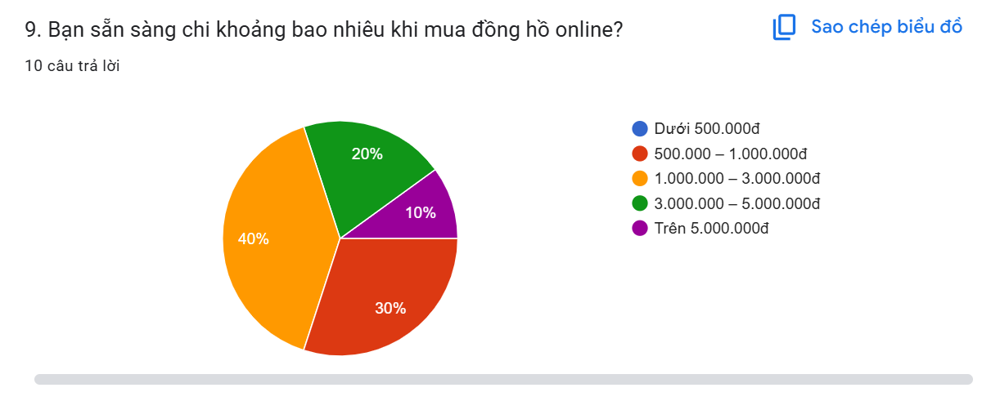
Hình 3.1.8 Biểu đồ khảo sát đã từng mua đồng hồ

3.2. Xác định vấn đề
Kết quả khảo sát 10 người dùng tiềm năng cho website bán đồng hồ online cho thấy:

3.2.1. Đặc điểm người dùng
- Độ tuổi: Phần lớn nằm trong nhóm 16–25 tuổi (50%) và 26–35 tuổi (40%), cho thấy đây là nhóm khách hàng trẻ, có nhu cầu mua sắm online cao.
-Nghề nghiệp: Chủ yếu là nhân viên văn phòng (50%) và học sinh/sinh viên (30%), tiếp đến là giáo viên (20%). Đây là nhóm có thu nhập trung bình, quan tâm nhiều đến giá cả và thương hiệu khi mua hàng.

3.2.2. Thói quen và nhu cầu mua sắm
-Trải nghiệm mua sắm online: 50% đã từng mua đồng hồ online, 50% chưa từng. Điều này cho thấy tiềm năng mở rộng thị trường, nhưng cần tăng niềm tin và sự thuận tiện cho nhóm chưa từng mua.
-Kênh mua sắm phổ biến: Người dùng thường chọn website chính hãng (60%) và cửa hàng online khác (60%), ngoài ra còn sử dụng sàn thương mại điện tử (50%) và mạng xã hội (30%).
-Yếu tố quan trọng khi mua đồng hồ online:
- Tính năng sản phẩm (chống nước, độ bền…): 80%
- Chính sách bảo hành: 60%
- Giá cả: 50%
- Thương hiệu uy tín: 50%
- Mẫu mã, thiết kế: 40%

3.2.3. Hành vi và khó khăn khi mua sắm
-Khó khăn thường gặp:
- Lo ngại chất lượng sản phẩm không đúng mô tả: 70%
- Sợ hàng giả / không chính hãng: 60%
- Giao hàng chậm / không đúng: 40%
- Mô tả sản phẩm chưa trực tiếp, khó hình dung: 40%
- Thanh toán/đổi trả còn phức tạp: 30%

-Mong muốn ở một cửa hàng đồng hồ online uy tín:
- Chính sách bảo hành rõ ràng: 70%
- Có video thực tế / review chi tiết: 60%
- Dịch vụ chăm sóc khách hàng nhanh chóng: 40%
- Giá cạnh tranh: 30%
- Hình ảnh và mô tả sản phẩm chi tiết: 20%
- Miễn phí đổi trả trong 7 ngày: 10%

3.2.4. Hành vi chi tiêu
Mức chi trả phổ biến: 1.000.000 – 3.000.000 đồng (40%) và 3.000.000 – 5.000.000 đồng (40%), cho thấy khách hàng có xu hướng chọn đồng hồ tầm trung.
Một số ít chọn dưới 500.000 đồng (10%) hoặc trên 5.000.000 đồng (10%).

3.2.5. Ý kiến đóng góp
- Người dùng đề xuất cần:
- Cải thiện chính sách đổi trả và bảo hành rõ ràng.
- Cung cấp thông tin minh bạch, hình ảnh thực tế, video review để tăng độ tin cậy.
- Đa dạng kênh mua sắm, tối ưu trải nghiệm trên điện thoại di động.

Các vấn đề chính được xác định
- Website chưa làm nổi bật các yếu tố then chốt ảnh hưởng đến quyết định mua đồng hồ: bảo hành, tính năng sản phẩm, thương hiệu và giá cả.
- Cần tăng độ tin cậy cho khách hàng mới bằng review thực tế, hình ảnh/video rõ ràng và thông tin chi tiết.
- Tính năng tìm kiếm và phân loại cần tập trung vào thương hiệu, mức giá và loại đồng hồ.
- Cần tối ưu hóa giao diện mobile vì đa số người dùng truy cập bằng điện thoại.
- Chính sách đổi trả/bảo hành và dịch vụ hỗ trợ khách hàng cần được minh bạch, nhanh chóng để tạo lợi thế cạnh tranh.

CHƯƠNG 4: PHÂN TÍCH THIẾT KẾ

4.1. Phân tích Usecase

4.1.1. Các tác nhân của hệ thống
STT | Tên Actor | Nhiệm vụ
1 | Người quản trị | - Quản lý sản phẩm (thêm, sửa, xóa)  - Quản lý danh mục (thêm, sửa, xóa)  - Quản lý bình luận (xóa bình luận)  - Quản lý người dùng ( khóa và mở khóa tài khoản)
2 | Người dùng | - Đăng ký, đăng nhập  - Xem chi tiết sản phẩm  - Tìm kiếm sản phẩm theo tên hoặc danh mục
3 | Hệ thống | - Xử lý đăng nhập/đăng ký người dùng  - tìm kiếm và hiển thị sản phẩm  - Lưu trữ và xử lý dữ liệu sản phẩm, danh mục, bình luận, người dùng
4 | Khách truy cập | - Xem chi tiết sản phẩm, Tìm kiếm sản phẩm theo tên hoặc danh mục, (không cần đăng nhập)

Bảng 4.1.1.1. Tác nhân hệ thống

4.1.2. Biểu đồ Usecase tổng quát
Đây là biểu đồ usecase tổng quát của hệ thống, nó cho ta biết được những tác nhân của hệ thống đồng thời thể hiện được các chức năng chính mà hệ thống có.

STT | Tên UseCase | Admin | Người dùng | Khách
1 | Đăng nhập | √ | √
2 | Đăng ký tài khoản |  | √ | √
3 | Quản lý sản phẩm | √
4 | Quản lý danh mục | √
5 | Quản lý bình luận | √
6 | Quản lý người dùng | √
7 | Xem sản phẩm |  | √ | √
8 | Xem chi tiết sản phẩm |  | √ | √
9 | Tìm kiếm sản phẩm |  | √ | √
10 | Bình luận |  | √
10 | Liên hệ |  | √
Bảng 4.1.2.1.bảng phân quyền của hệ thống

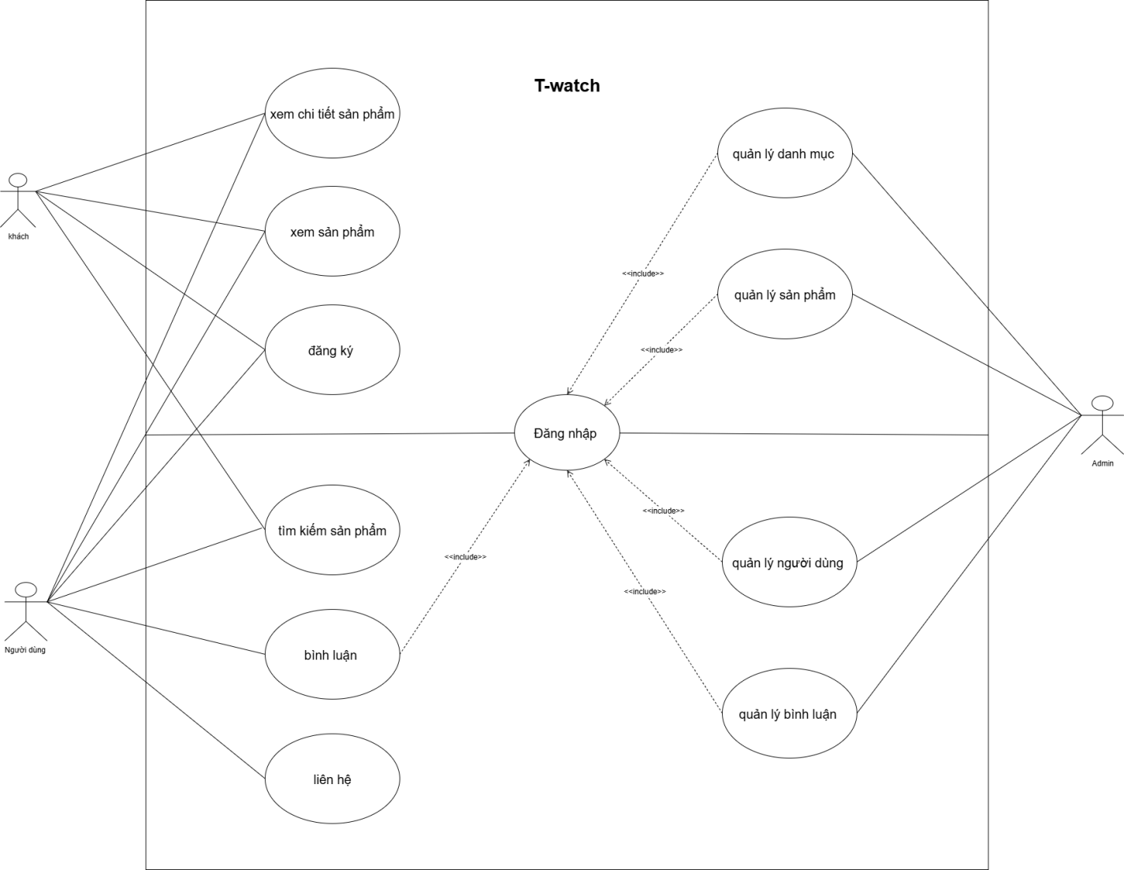

Hình 4.1.2.1 Biểu đồ Usecase tổng quát

4.1.3. Biểu đồ Usecase phân rã
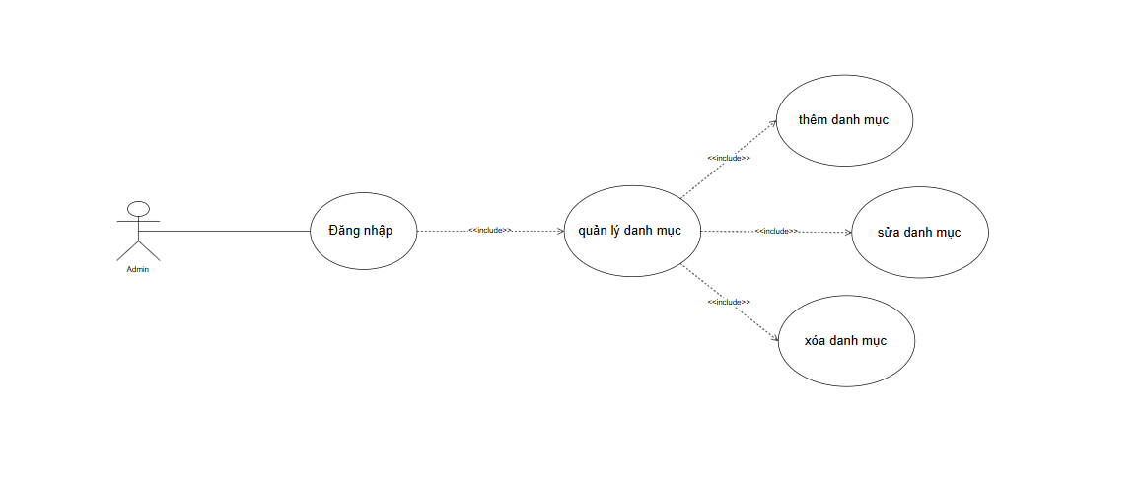

Hình 4.1.3.1 Biểu đồ Usecase phân rã chức năng quản lý danh mục
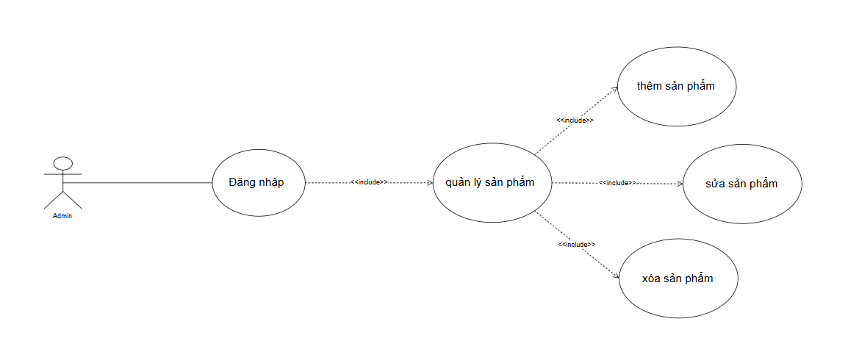

Hình 4.1.3.2 Biểu đồ Usecase phân rã chức năng quản lý sản phẩm
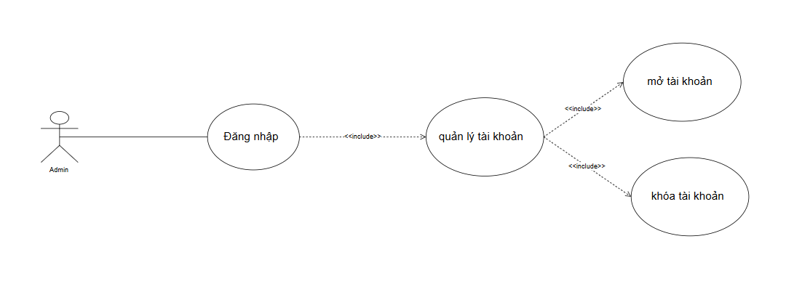

Hình 4.1.3.3 Biểu đồ Usecase phân rã chức năng quản lý người dùng
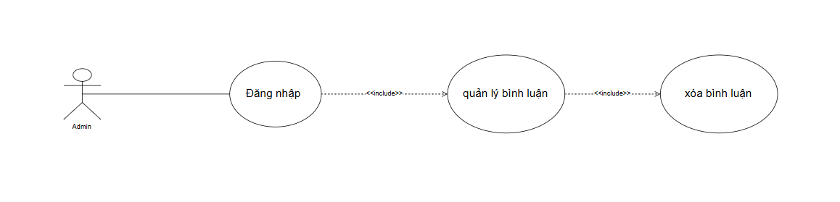

Hình 4.1.3.4 Biểu đồ Usecase phân rã chức năng quản lý bình luận

4.2. Biểu đồ hoạt động

4.2.1. Biểu đồ phân tích chức năng đăng nhập
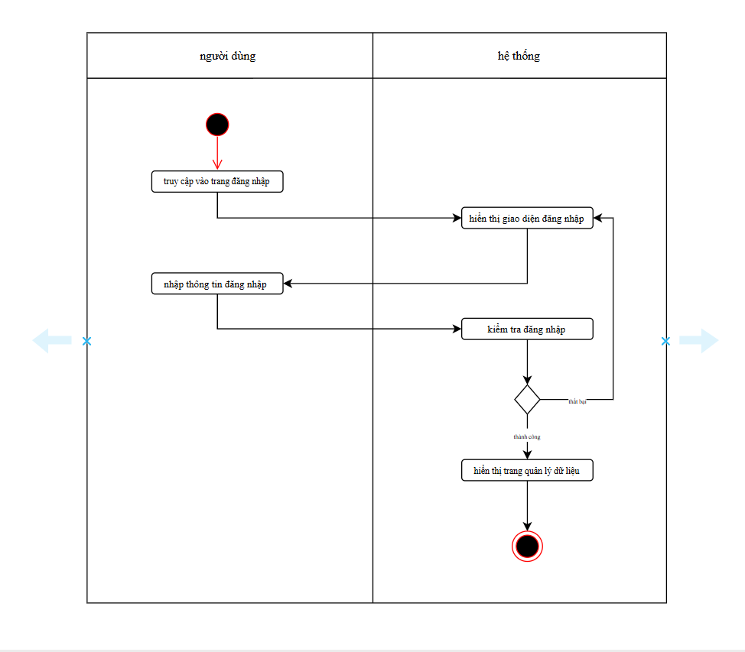

Hình 4.2.1.1. Biểu đồ hoạt động chức năng đăng nhập

4.2.2. Biểu đồ phân tích chức năng đăng ký
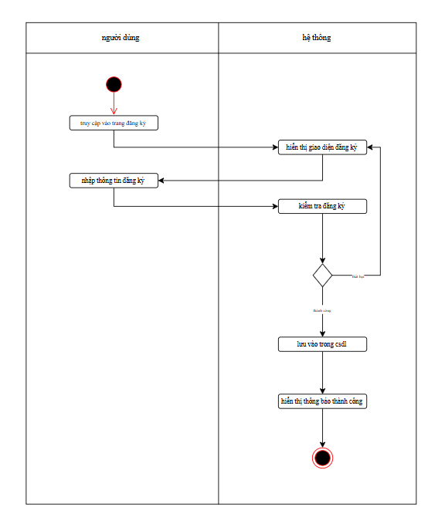

Hình 4.2.2.1. Biểu đồ hoạt động chức năng đăng ký

CHƯƠNG 5: THIẾT KẾ HỆ THỐNG

5.1. Thiết kế giao diện admin

5.1.1 Giao diện trang chủ

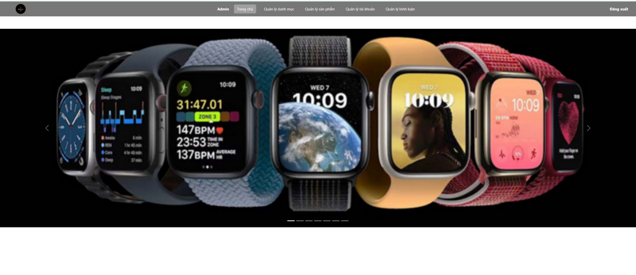 Hình 5.1.1.1 Giao diện trang chủ

5.1.2 Giao diện trang quản lý danh mục

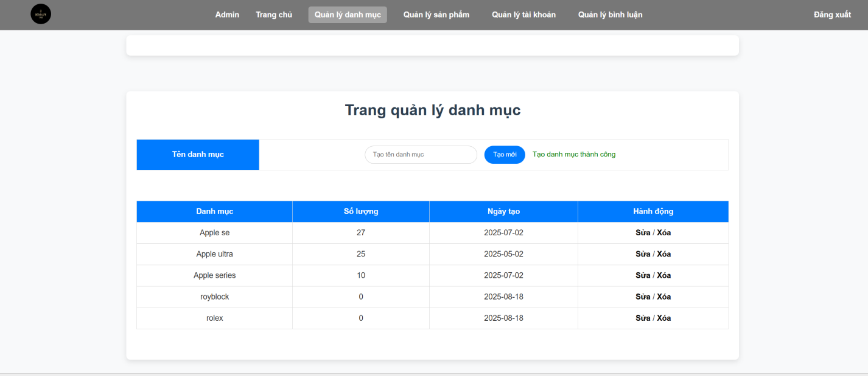
Hình 5.1.2.1 Giao diện trang quản lý danh mục

5.1.3 Giao diện trang quản lý sản phẩm

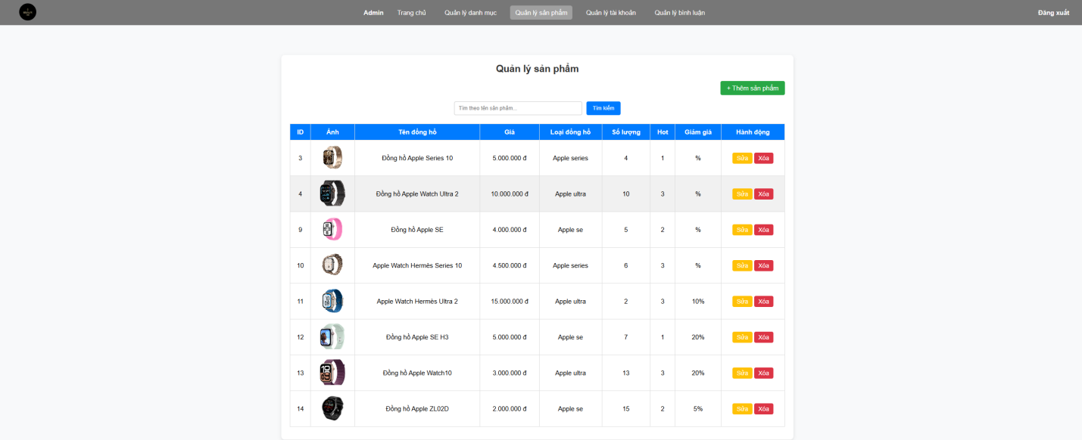
Hình 5.1.3.1 Giao diện trang quản lý sản phẩm

5.1.4 Giao diện trang quản lý tài khoản

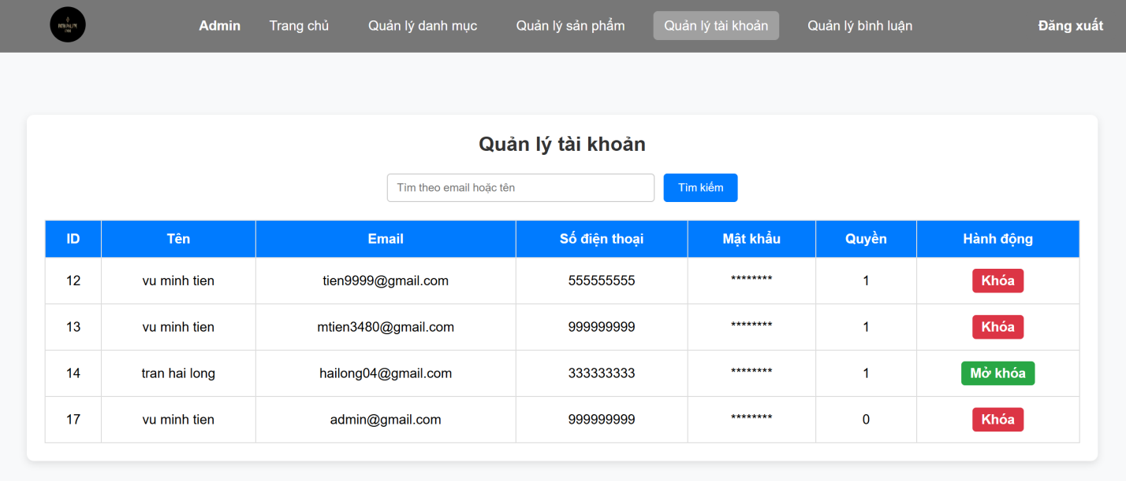
Hình 5.1.4.1 Giao diện trang quản lý tài khoản

5.1.5 Giao diện trang quản lý bình luận sản

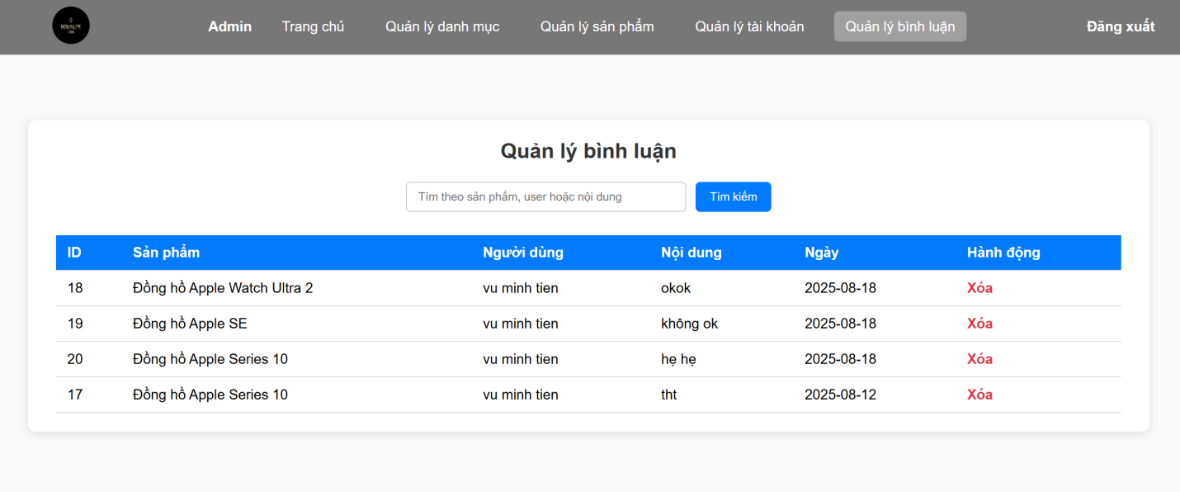
Hình 5.1.5.1 Giao diện trang quản lý bình luận sản

5.2 Thiết kế giao diện User

5.2.1 Giao diện trang chủ
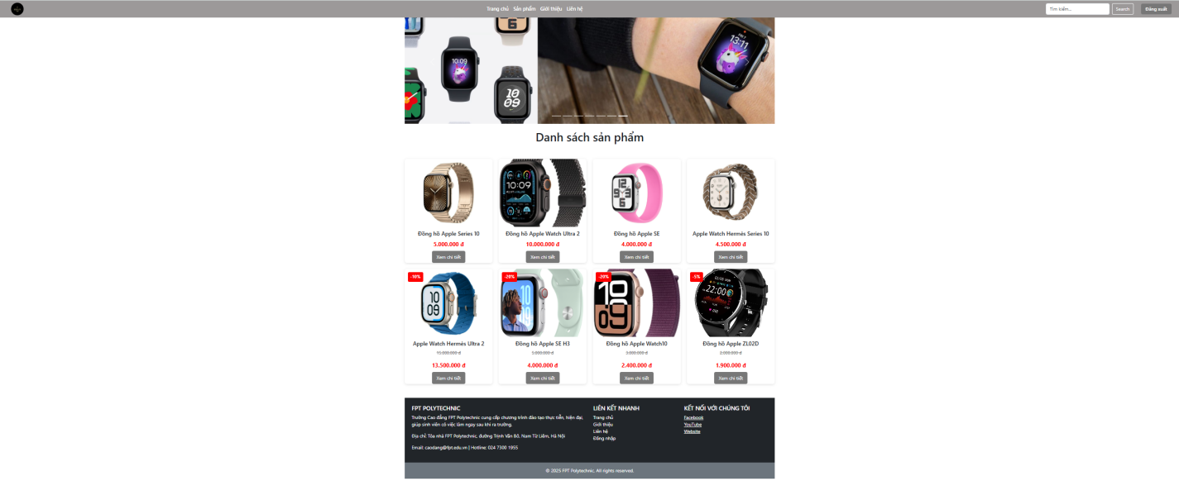
Hình 5.2.1.1 Giao diện trang chủ

5.2.2 Giao diện trang sản phẩm

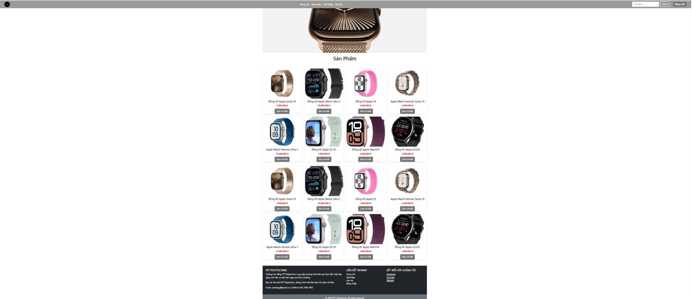
Hình 5.2.2.1 Giao diện trang sản phẩm

5.2.3 Giao diện trang giới thiệu

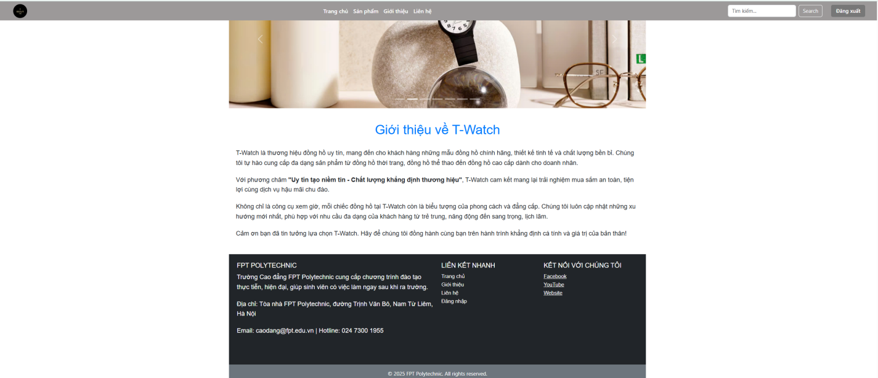
Hình 5.2.3.1 Giao diện trang giới thiệu

5.2.4 Giao diện trang liên hệ

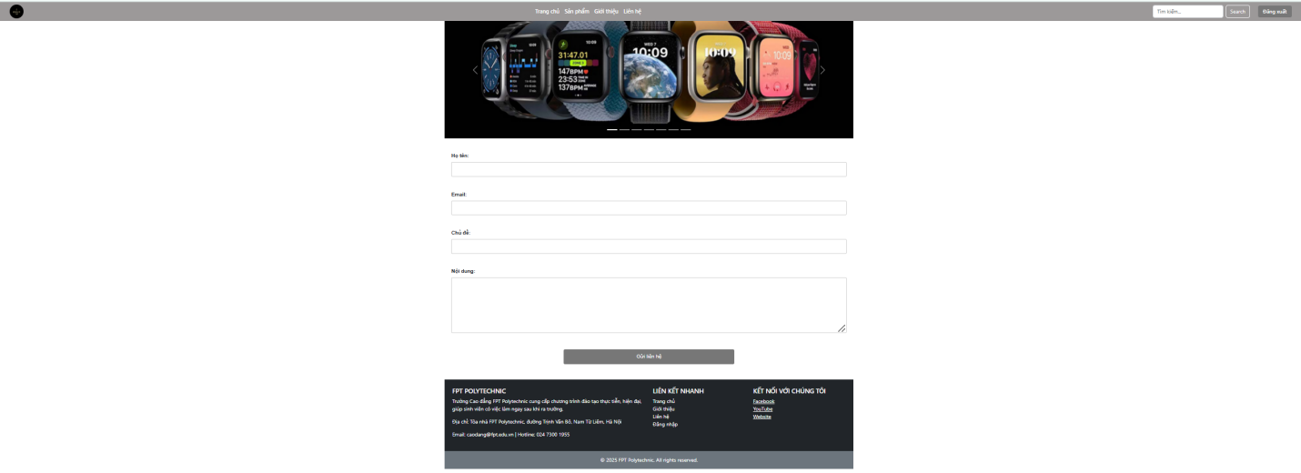

Hình 5.2.4.1 Giao diện trang liên hệ

5.2.5 Giao diện trang chi tiết sản phẩm

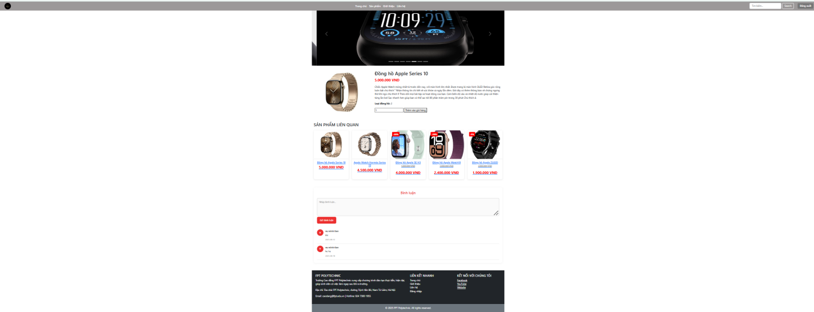

Hình 5.2.5.1 Giao diện trang chi tiết sản phẩm

5.3 Giao diện đăng nhập đăng ký

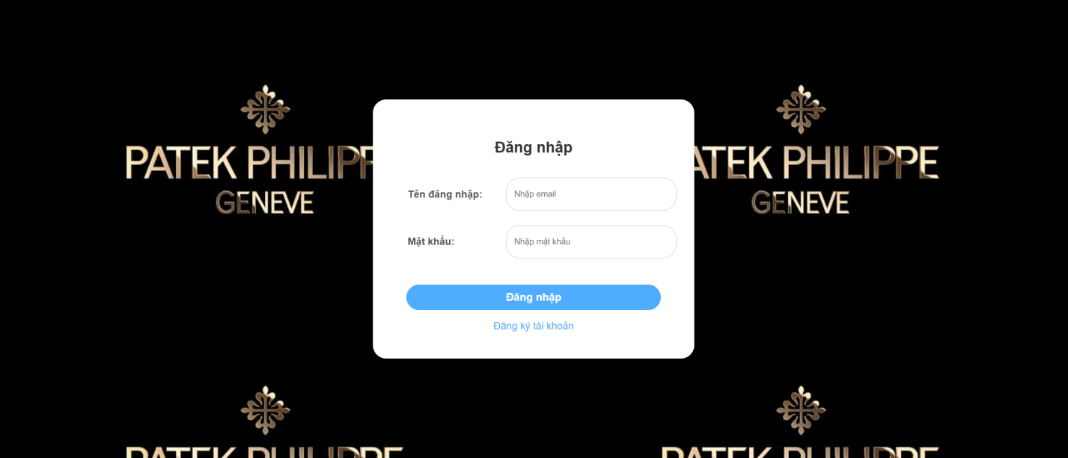
Hình 5.3.1 Giao diện đăng nhập

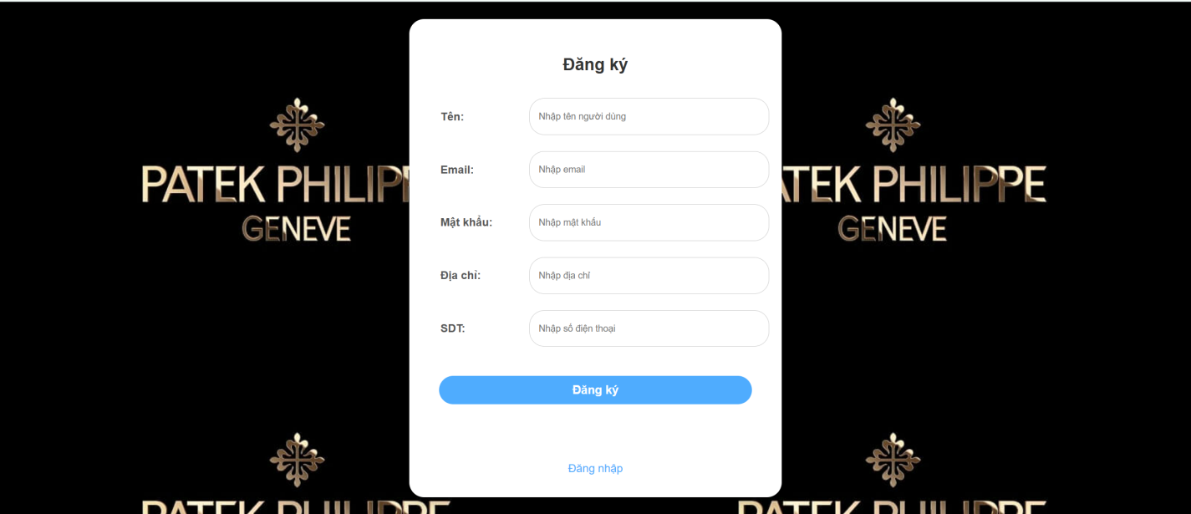
Hình 5.3.2 Giao diện đăng ký

CHƯƠNG 6: XÂY DỰNG CƠ SỞ DỮ LIỆU

6.1 Cơ sở dữ liệu và sơ đồ ERD
6.1.1 Sơ đồ ERD
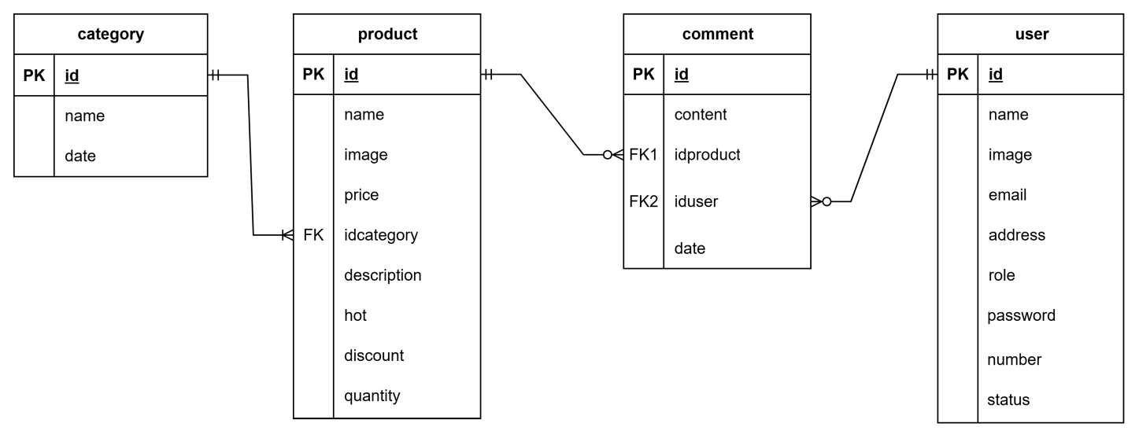

6.1.2 Cơ sở dữ liệu
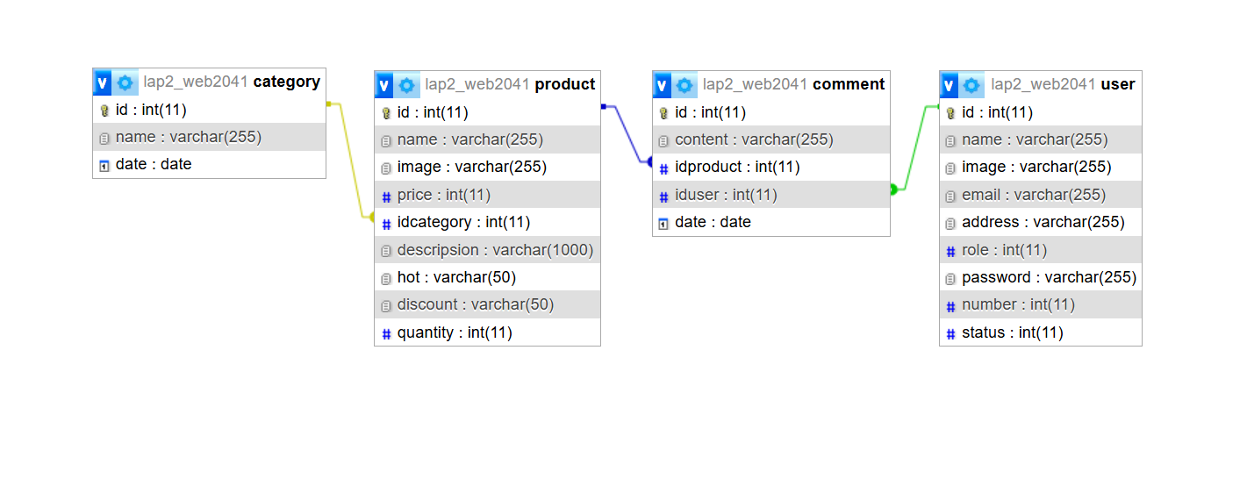

6.2. Chi tiết cơ sở dữ liệu

6.2.1. Bảng user – người dùng
STT | Tên | Kiểu dữ liệu | Mô tả
1 | id | int(11)KEY | Id người dùng
2 | name | varchar(55) | Tên người dùng
3 | image | varchar(255) null | Ảnh người dùng
4 | email | varchar(255) | Email , tài khoản người dùng
5 | address | varchar(255) | Địa chỉ
6 | role | int(11)null | Vai trò
7 | password | varchar(255) | Mật khẩu người dùng
8 | number | int(11) | số điện thoại người dùng
9 | status | int(11) | Trạng thái tài khoản người dùng

Bảng 6.2.1.1. Chi tiết bảng user

6.2.2. Bảng category – danh mục
STT | Tên | kiểu giữ liệu | Mô tả
1 | id | int(11)KEY | Id danh mục
2 | name | varchar(55) | Tên danh mục
3 | date | date | Ngày tạo

Bảng 6.2.2.1 Chi tiết bảng category

6.2.3. Bảng product – sản phẩm
STT | Tên | Kiểu dữ liệu | Mô tả
1 | id | int(11)KEY | Id sản phẩm
2 | name | varchar(255) | Tên sản phẩm
3 | image | varchar(255) | Ảnh sản phẩm
4 | price | int(11) | Giá sản phẩm
5 | idcategory | int(11)FK | Id danh mục sản phẩm trực thuộc
6 | descripsion | varchar(1000) | Mô tả
7 | hot | varchar(50) | Nóng
8 | discount | varchar(50) | Giảm giá
9 | quantity | int(11) | Số lượng

Bảng 6.2.3.1. Chi tiết bảng product

6.2.4. Bảng comment – bình luận
STT | Tên | Kiểu dữ liệu | Mô tả
1 | id | int(11)KEY | Id comment
2 | content | varchar(255) | Nội dung comment
3 | idproduct | int(11)FK | Id của sản phẩm bình luận
4 | iduser | int(11)FK | Id của người bình luận
5 | date | date | Ngày bình luận

Bảng 6.2.4.1 Chi tiết bảng comment

CHƯƠNG 7: KIỂM THỬ - TRIỂN KHAI HỆ THỐNG

7.1. Kiểm thử hệ thống
Quá trình kiểm thử được tiến hành sau khi hoàn thành việc lập trình các chức năng của hệ thống. Mục tiêu nhằm phát hiện lỗi, đảm bảo hệ thống hoạt động đúng yêu cầu. Các bước kiểm thử bao gồm:

7.1.1. Mục tiêu kiểm thử
- Đảm bảo hệ thống hoạt động đúng theo yêu cầu đã phân tích và thiết kế.
- Phát hiện và khắc phục các lỗi giao diện, dữ liệu, chức năng.
- Đảm bảo tính ổn định và hiệu năng khi vận hành.

7.1.2. Phương pháp kiểm thử
- Kiểm thử chức năng (Functional Testing): Kiểm tra từng chức năng theo use case (đăng nhập, đăng ký, mua hàng, quản lý sản phẩm, quản lý danh mục…).
- Kiểm thử giao diện (UI Testing): Đảm bảo giao diện hiển thị đúng, dễ sử dụng, tương thích với các trình duyệt phổ biến.
- Kiểm thử tích hợp (Integration Testing): Đảm bảo các module (Frontend – Backend – CSDL) hoạt động đồng bộ.
- Kiểm thử hệ thống (System Testing): Chạy thử toàn bộ hệ thống để phát hiện lỗi còn sót.

7.1.3. Kết quả kiểm thử

STT | Chức năng kiểm thử | Mô tả kiểm thử | Kết quả
1 | Đăng ký tài khoản | Nhập thông tin hợp lệ, kiểm tra lưu vào CSDL | Đạt
2 | Đăng nhập | Đúng tài khoản/mật khẩu → vào hệ thống | Đạt
3 | Quản lý danh mục (Admin) | Thêm, sửa, xóa danh mục | Đạt
4 | Quản lý sản phẩm (Admin) | Thêm, sửa, xóa, tìm kiếm sản phẩm | Đạt
5 | Xem sản phẩm (User) | Hiển thị danh sách và chi tiết sản phẩm | Đạt
6 | Chức năng giỏ hàng | Thêm sản phẩm vào giỏ, cập nhật số lượng, xóa | Chưa đạt
7 | Bình luận sản phẩm | Người dùng đăng nhập mới được bình luận, hiển thị đúng | Đạt

7.2. Triển khai hệ thống

7.2.1. Môi trường triển khai
- Máy chủ: Hosting/VPS hoặc Localhost (XAMPP, Laragon).
- Công nghệ sử dụng: PHP, MySQL, HTML, CSS, JavaScript, MVC.
- CSDL: MySQL, phiên bản 5.7 trở lên.
- Trình duyệt hỗ trợ: Chrome, Edge, Firefox.

7.2.2. Các bước triển khai
1. Chuẩn bị môi trường:
- Cài đặt Web server (Apache/Nginx).
- Cài đặt PHP, MySQL.
- Tạo database và import dữ liệu từ file .sql.
- Triển khai trên máy cục bộ (Localhost):
- Chạy project trong môi trường Laragon/XAMPP để kiểm tra.
- Cấu hình config.php hoặc connect.php để kết nối đúng CSDL.
- Triển khai trên Hosting/Server:
- Upload mã nguồn lên hosting.
- Import database vào MySQL trên hosting.
- Cấu hình lại BASE_URL, thông tin database cho phù hợp.
- Kiểm thử sau triển khai:
- Truy cập website qua domain/localhost để kiểm tra lại toàn bộ chức năng.
- Thực hiện một số giao dịch giả lập (mua hàng, thêm sản phẩm, đăng ký tài khoản…).

7.2.3. Bảo trì và nâng cấp
Theo dõi phản hồi của người dùng để phát hiện lỗi hoặc nhu cầu mới.
Thường xuyên backup dữ liệu định kỳ.
Nâng cấp hệ thống khi cần (thêm tính năng, tối ưu tốc độ, tăng bảo mật).

KẾT LUẬN

1 .Thời gian phát triển dự án
Dự án được thực hiện trong khoảng 7 tuần , bao gồm các giai đoạn: phân tích yêu cầu, thiết kế hệ thống, xây dựng cơ sở dữ liệu, lập trình theo mô hình MVC, kiểm thử và triển khai và hoàn thành theo tiến độ đề ra.
2 .Mức độ hoàn thành dự án
Website đã đáp ứng hầu hết các yêu cầu được đưa ra ban đầu:
- Giao diện người dùng: Trang chủ, sản phẩm, chi tiết sản phẩm, đăng ký, đăng nhập, giới thiệu, liên hệ.
- Chức năng quản trị (Admin): Quản lý danh mục, sản phẩm, tài khoản, bình luận.
- Các chức năng hỗ trợ: Tìm kiếm, thêm/sửa/xóa dữ liệu, kiểm tra đăng nhập.
Hệ thống hoạt động ổn định, dễ sử dụng và thân thiện với người dùng.
Mức độ hoàn thành dự án đạt khoảng 90–95% so với yêu cầu ban đầu.

3 .Những khó khăn rủi ro gặp phải và cách giải quyết
- Khó khăn về kỹ thuật: Việc áp dụng mô hình MVC trong PHP còn mới mẻ, ban đầu gặp khó trong việc phân chia Controller – Model – View → Giải quyết bằng cách tham khảo tài liệu, ví dụ mẫu và nhờ sự hướng dẫn từ giảng viên.
- Khó khăn về cơ sở dữ liệu: Một số lỗi xảy ra khi kết nối và truy vấn dữ liệu MySQL (lỗi cấu hình, dữ liệu trùng lặp) → Khắc phục bằng cách kiểm tra kỹ CSDL, thêm ràng buộc dữ liệu và xử lý ngoại lệ trong code.
- Khó khăn về triển khai: Khi đưa website lên hosting gặp lỗi đường dẫn (BASE_URL, cấu hình CSDL) → Giải quyết bằng cách chỉnh sửa file cấu hình và test lại nhiều lần.
- Rủi ro thời gian: Một số chức năng phát sinh thêm khiến tiến độ bị chậm → Giải quyết bằng cách sắp xếp lại công việc, ưu tiên các chức năng chính trước.

4 .Kế hoạch phát triển trong tương lai
Trong tương lai, hệ thống sẽ được mở rộng và hoàn thiện hơn với các tính năng:
- Hoàn thiện chức năng giỏ hàng và thanh toán trực tuyến.
- Bổ sung tính năng thống kê báo cáo doanh thu cho quản trị viên.
- Tích hợp cổng thanh toán (Momo, VNPay, Paypal…) để hỗ trợ mua hàng trực tuyến.
- Cải thiện giao diện người dùng (UI/UX), tối ưu tốc độ tải trang.
- Tăng cường bảo mật hệ thống (mã hóa mật khẩu mạnh hơn, chống SQL Injection, XSS…).
- Phát triển phiên bản mobile-friendly / responsive để đáp ứng nhu cầu sử dụng trên điện thoại.

